淡江時報 第 1102 期
淡水好生活建築講座 石昭永分享小學建築規劃
學校要聞
【記者鍾明君淡水校園報導】「唸小學的時候，不可或缺的就是環境，通風、光線、空間的配置，讓上課、運動覺得舒適，讓小學生上課時懷抱夢想！」淡水好生活USR建築講座3月18日下午4時邀請建築師石昭永以「小學建築幻想曲」為題，分享投身小學設計建案的經驗。

石昭永說明，在設計建築前必須先思考該地區的形象為何，觀察環境以利設計，因此他在進行每個設計前，會先分析40所小學的建築資料，「想到淡水會想到老房子及歐式建築等特色，就會在建築裡融入相關文化。」北臺灣經常受到東北季風而感到濕冷，所以在設計上要避開東北季風吹拂的配置，讓學童在就學、玩耍時可以不受其影響；他也關切教室明亮度，會考量太楊移動影響課程，所以將教學棟設置為南北向，行政棟則為東西向。

近幾年教育部推動「食農教育」，教導學童下田體驗農民插秧、種植蔬果，因此在規劃小學建築時將食農教育納入考量，「要讓小朋友在種植時仍保有互動，會以斑點式植栽的方式進行。」除了設計環境舒適、外觀好看的小學建築，最重要的是考量孩童運動與互動空間。

建築所二陳伯晏提問，少子化是否會影響設計決策，如教室空間變小？石昭永回復，蓋小學本身就是要因應人口密度，但考量目前人數不能將空間變小。最後石昭永鼓勵大家能有更創新想法，讓建築創造的環境更舒適。
2020/03/22

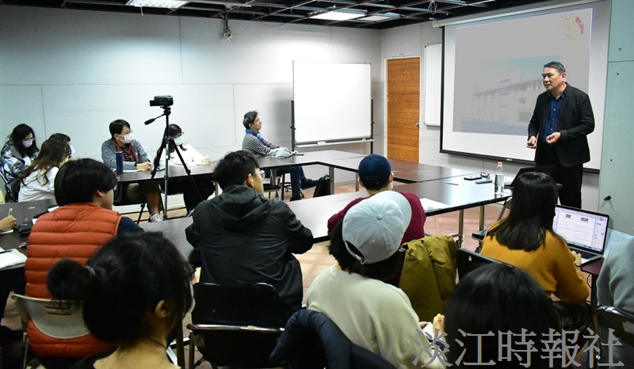
淡水好生活USR建築講座邀請建築師石昭永分享投身小學設計建案的經驗。（攝影／黃可荔）

